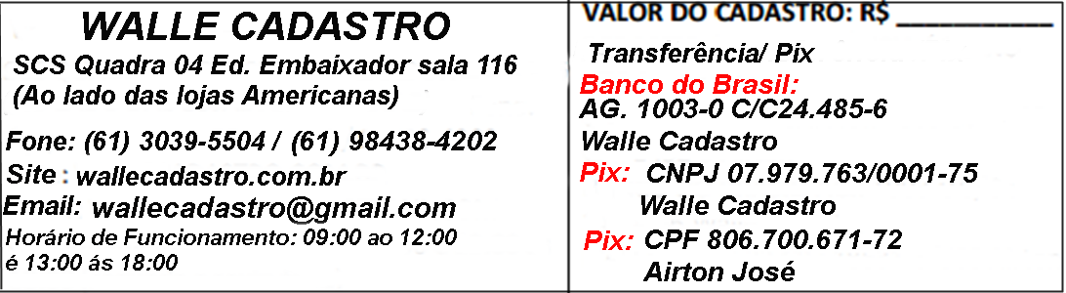
CADASTRO PESSOA FÍSICA

( ) Locatário ( ) Fiador (1)com Imóvel ( ) Fiador‐(2) ( ) Caução ou Titulo
Imobiliária: _________________________ Valor do Aluguel: R$ _____________
Imovél Pretendido: __________________________________________________________

DADOS PESSOAIS

Nome Completo: |  |  |  |  |  |  |  |  |  |  |  |  |  |  |  |  |  |  | CPF:
End: |  |  |  |  |  |  |  |  |  |  |  |  |  |  |  |  |  |  | Telefone : ( )  Celular :( )
Bairro: |  |  |  |  |  | Cidade: |  |  |  |  |  |  | UF: |  |  |  |  |  |  | CEP:
RG: |  |  |  |  |  | Data de Emissão: |  |  |  |  |  |  | Orgão Exp.
Nacionalidade: |  |  | Data de Nascimento: |  |  |  |  |  |  | Tempo no DF: |  |  |  |  |  |  |  | E-mail:
Est. Civil: |  |  | Regime De Casamento: |  |  |  |  |  |  |  |  |  |  |  |  |  |  | Dependentes:
Tipo de Imóvel:  ( ) Próprio |  | ( ) Alugado:qual imobiliária ou corretor |  |  |  |  |  |  |  |  |  |  |  |  |  |  | Imobiliaria/Corretor: |  |  |  | Valor do Aluguel:  R$
Filiação:

Natural de: UF:

DADOS PROFISSIONAIS
Profissão: |  |  |  |  |  |  |  |  |  |  |  | Empresa:
Admissão em: / / |  |  |  |  |  |  |  |  |  |  |  | Cep:
End. da Empresa:
Cidade: |  | UF: |  | Telefone nº:  :
Salario Bruto: R$ |  |  |  |  |  |  |  | Salario Liquido: R$
Outras Rendas:R$ |  |  |  |  |  |  |  | Natureza:
DADOS DO CÔNJUGE
Nome Completo: |  |  |  |  |  |  |  |  |  |  |  |  |  |  |  |  |  |  | CPF:
RG: | Órgão Exp.: |  |  |  |  |  | UF: |  | Data de Nascimento: |  |  |  |  |  |  |  |  |  | Celular:
Empresa : |  |  |  |  |  |  |  |  |  |  |  |  |  |  |  |  |  |  | Telefone ( )
Profissão: |  |  |  |  |  |  |  |  |  |  |  |  |  |  |  |  |  |  | Data de Admissão:
Salario Base: |  |  |  |  |  |  |  | Salario Liquido:
Outras Rendas: |  |  |  |  |  |  |  | Natureza:
DADOS BANCARIOS:  Banco:  Agência:  Banco:  Agência:  REFERÊNCIAS PESSOAIS:  Nome:  Nome: |  |  |  |  |  |  |  |  |  |  | Local:  Local:  Fone:( )  Fone:( ) |  |  |  |  |  |  |  |  |  | Fone:( )  Fone:( )  Parentesco:  Parentesco:
BEM IMOVEL:  Possui imóvel: ( ) sim ( ) não  Local:  Quitado: ( ) sim ( ) não Devedor:  Alienado á: |  |  |  |  |  |  |  |  |  |  | UF:  Valor da Prestação:R$  Imóvel avaliado em: R$ |  |  |  |  |  |  |  |  |  | Matrícula do imóvel:  Saldo Devedor:R$
BEM MOVEL:  Possui Veiculo: ( ) sim ( ) não .  Quitado: ( ) sim ( ) não  Alienado á: |  |  |  |  |  |  |  |  |  |  | Marca:  Modelo:  Valor da Prestação:R$  Veiculo Avaliado em R$ |  |  |  |  |  |  |  |  |  | Placa:  Ano:  Saldo Devedor:
CÓPIAS DA DOCUMENTAÇÃO NECESSÁRIA - LOCATÁRIO/ FIADORES E CÔNJUGES
1. ( ) CPF e Carteira de Identidade (se casado, também do cônjuge);
2. ( ) Certidão de Nascimento, Casamento ou Averbação Divórcio, ou certificado de obito;
3. ( ) Comprovante de residência (conta de luz, água, telefone, cartão de crédito com no máximo 60 dias de vencida);
4. ( ) Sendo funcionário publico, aposentado ou pensionista (Apresentar 3 ultimos Contra Cheques e Imposto de Renda Completo).
5. ( ) Caso funcionário de empresa privada. Apresentar Carteira de Trabalho (3 ultimos Contra Cheques e Imposto de Renda completo).
6. ( ) Se empresário ou autonômo (Apresentar Decore original, Imposto de Renda completo, Contrato Social e Extrato Bancario).
7. ( ) Registro de Imóvel acompanhado com IPTU em caso de fiadores ou certidão de ônus atualizada.

Declaro serem rigorosamente verdadeiros os dados acima e reservo ao locador/Administrador o direito de recusar esta proposta total ou parcialmente,
Sem precisar declarar o motivo, estou ciente que a entrega de cadastro não me garante a reserva do imóvel ou do bem e autorizamos a WALLE à realizar pesquisas em Órgãos de Proteção ao Crédito, SPC/DPC; SERASA; TJ; JF E CARTÓRIOS.
OBS: EM NENHUMA HIPÓTESE HAVERÁ A RESTITUIÇÃO DO VALOR PAGO À WALLE

Brasília - DF ____/_____/______

________________________________________ _______________________________________
Assinatura Assinatura Cônjuge

